毕业设计任务书
日期：2011-02-24
学生 | 张伟 | 签字
项目组负责人 |  | 签字
指导教师 |  | 签字

- 题目：基于Linux的聊天工具设计与实现
- 项目背景及研究目标
摘自某实际项目。原项目客户端搭载在手机上，利用手机客户端程序可实现类似qq的好友聊天，群聊天，收发邮件及类似飞信的短信发送接收。由于手机处理能力有限，要求客户端尽量精简小巧，所有的数据处理及系统管理都由服务端完成。服务端搭载在Linux服务器下，要求能容载千人同时在线，较高的处理能力。
本项目实现其中部分功能。客户端及服务端均在linux下开发及应用。能实现IM（即时通讯）类工具具有的好友聊天，群聊天功能，能够收发邮件。服务端要求较高的承载力和处理能力，具有良好的可扩展性，方便后续系统升级添加新的功能。
- 系统功能
- 好友管理
    - 支持好友列表，并能正确的自动更新
    - 能显示在线好友，并与不在线好友予以区分
    - 能查找、添加、删除好友
    - 支持自定义好友分组
    - 支持自动好友排序
    - 支持好友来消息提示
- 群管理
    - 能查找、加入、退出群
    - 能创建新群
- 信息及其它管理
    - 能显示个人、好友、群信息
    - 能修改基本的个人信息
    - 支持修改个人在线状态
    - 支持对好友、群添加备注
    - 支持设置隐私权限
    - 支持加入黑名单
    - 支持从好友列表中搜索特定好友
    - 能主面板最小化、最大化、隐藏操作
    - 支持多账户同时登陆，且互不影响
    - 支持屏蔽特定好友消息
- 聊天界面
    - 显示输入消息窗口，能及时显示输入的消息
    - 能显示接收到的好友消息
    - 支持设置消息字体
    - 支持发送图片
    - 支持聊天消息离线记录
    - 支持发送、接收文件
    - 支持显示好友登陆IP
    - 能打开多个聊天窗口，且互不影响
- 邮件功能
    - 能够收发邮件
- 服务器端
    - 能正确处理客户端登陆
    - 能注册账号
    - 能查询、添加、删除好友
    - 能查询、加入、退出、新建群
    - 能正确实现对个人信息进行维护、修改、更新
    - 支持高并发连结
    - 能正确实现个人账户中好友列表、群列表的维护
    - 对不在线好友发送消息时，能暂时保存聊天消息
    - 能正确维护各登陆账户
    - 实现自动判定登陆账号是否离线
- 附加功能
    - 实现远程桌面功能；

- 技术指标
  - 完成客户端和服务端的开发，实现以上的基本功能。
  - 客户端界面美观，使用简便，用户体验良好。
  - 服务端性能良好，能容纳千人同时在线，响应时间<1s.
  - 完成相关文档的编写，如概要设计、详细设计等。
- 其他要求
暂无

附：任务描述

服务端
基于网络开源项目Jabberd开发，采用国际通用的xmpp协议，具有良好的通用性。
Jabberd模块结构如下：
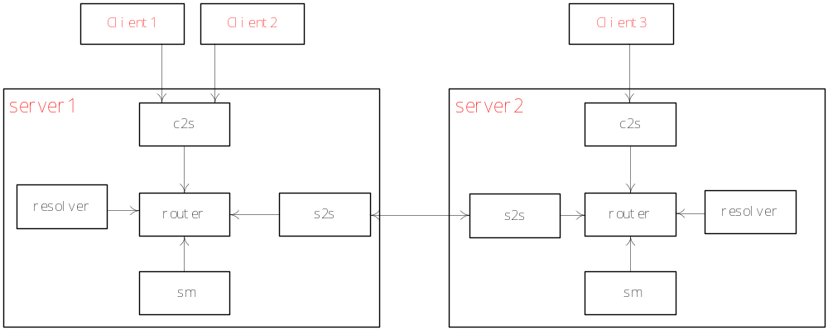图1 jabberd结构图
说明：
Jabberd程序共分五个模块，router, resolver, sm, c2s, s2s, router的作用为数据包流向判断和中转，resolver负责解析域名，转化为可识别的IP地址， sm为session manager的简称，负责会话管理，c2s负责接收客户的连接，登录判断，及回显其他用户对其的聊天信息等，直接与客户端接触，s2s负责服务器与服务器的交互，处理不同服务器上的用户交流。所有的模块均以router为中心，connect到router上。
举例说明：
- Client1和Client2处在同一个服务器上，即域名相同，如Client1为John@example.com, Client2为Max@example.com, Cient1发送信息给Client2，则信息传递给c2s, c2s确认John是系统用户，转发数据给router,router通过resolver模块解析example.com为本机，转发给本机的sm模块，此后逆向返回给在线用户client2，此时client2即可收到client1的聊天信息。
- Client1发送信息给另一服务器的用户Client3，如Cient3为Ben@linuxfoundation.com，则同样，client1的信息交由c2s，转移到router，经resolver解析发现在server2上面，则router将数据包转交给s2s模块，s2s将其转交给server2的s2s模块，逆向返回到client3，则server2上的Client3即可收到sever1上的Client1的信息。

- 邮件功能的实现
完整的jabberd实现了一整套IM工具具有的功能，但Jabberd的优秀之处在于所有的数据处理均以模块和插件的形式实现，具有极高的可扩展性。
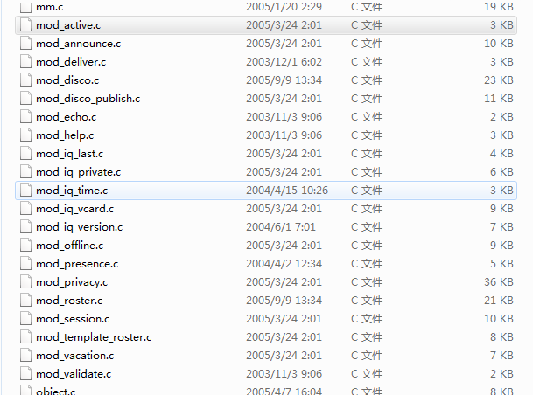
图2 jabberd模块
本项目计划在jabberd的基础上添加一个邮件模块mod_email.c，检测到邮件数据包时会自动将其交付给mod_email模块来处理，包括邮件的收和发。

- Jabberd性能改善
Jabberd性能的改善包括两方面：负载能力的提高和处理能力的提高。Jabberd默认只能处理1024个连接，此系统改善之初，我们暂时不考虑增加可连接数，后期解决。但是将socket处理部分由原先的poll轮询方式，改为线程池-轮询复合模式，期望通过此种方式获得性能方面的提高。有关此方式的可行性尚没有通过试验论证，后期将通过性能的对比获得确切数据。
2 客户端
客户端图形界面使用QT编程，要求实现上文系统功能部分提出的要求。具体界面实现参考腾讯QQ，pidgin及gajim，详细任务不详。（本人尚没接触过QT，处于学习阶段）

图3 qq界面
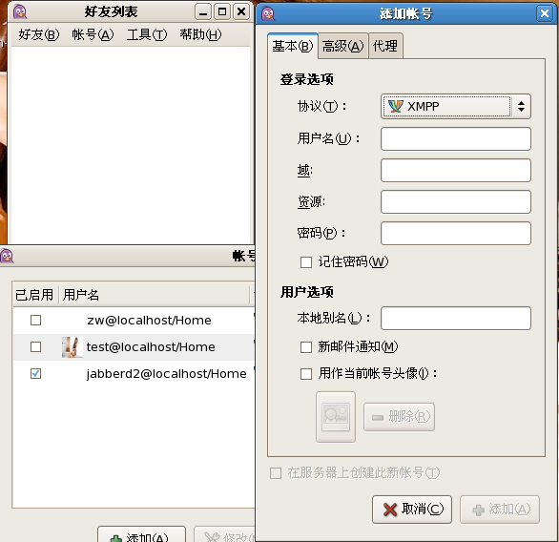
图4 pidgin界面

Jabberd为网络开源项目[Copyright (c) 2002 Jeremie Miller, Thomas Muldowney, Ryan Eatmon, Robert Norris], 已经实现了一个通用的IM聊天工具服务端应该具备的处理功能，并被许多开发者认可和采用，根据jabberd改造而成的IM工具，通用性好，可扩展性强，本文作者也阅读了jabberd源码，认为jabberd系统层次分明，结构明朗，具有很多优点，在可扩展性方面尤其出色，故决定采用。
XMPP协议，详见RFC3920~3923，数据流以XML方式格式化，通用性好，jabberd即采用了xmpp协议，多个客户端，如gajim，pidgin等也支持xmpp。采用xmpp协议开发，即使客户端和服务端为两个互相独立的个体开发，仍然能够良好的配合。

